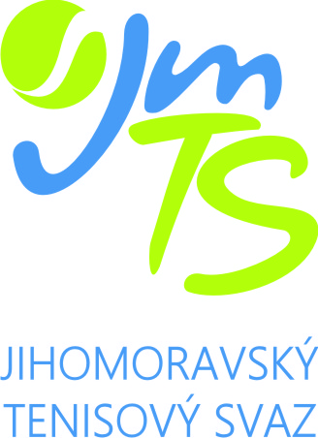 | JIHOMORAVSKÝ TENISOVÝ SVAZ  639 00 BRNO, Vídeňská 9  mobil 739 412 521 e-mail:j.hanak@jmts.cz  www.jihomoravsky.cztenis.cz  IČO 05249562; číslo účtu 74435621/0100 KB Brno
OPRÁVNĚNÝM ÚČASTNÍKŮM SOUTĚŽÍ
DRUŽSTEV ŘÍZENÝCH JmTS V ROCE 2025

 |  |  | Brno, 12.12.2024

PŘIHLÁŠKA DO SOUTĚŽÍ DRUŽSTEV ŘÍZENÝCH JmTS V ROCE 2025

V příloze je jedna přihláška pro všechny družstva Vašeho klubu i seznam oprávněných účastníků, kteří mají právo startu v soutěžích řízených JmTS v roce 2025 (kompletní přehled viz příloha). Vyplněný formulář zašlete v jednom xls souboru do 15.ledna 2025 pouze na adresu j.hanak@jmts.cz . Do předmětu emailu prosím uveďte: přihláška družstva TK …...2025 !!!

Pokud některé družstvo nebudete do soutěží přihlašovat, sdělte na stejnou adresu tuto skutečnost okamžitě, abychom měli dostatek času zajistit náhradního účastníka. Případné převody nebo výměny soutěží ve smyslu čl.74 soutěžního řádu musí být realizovány nejpozději 31.12.2024 a doloženy řádnou dohodou obou klubů se všemi náležitostmi (přiložte k přihlášce). Tyto transakce jsou podle znění soutěžního řádu zpoplatněny. Částka za převod soutěží dospělých činí 300,- Kč za transakci, v soutěžích mládeže je zdarma.

Jakmile přihlášku zpracujeme, zašleme vám na vaši e-mailovou adresu fakturu k úhradě celkové částky za vaše družstva viz tabulka níže a současně také fakturu k úhradě kolektivní registrace na rok 2025. Neplaťte prosím nic předem a vyčkejte na podklady k platbě!

Výše poplatku za účast v jednotlivých soutěžích činí (za 1 družstvo):

dospělí  dorost –  starší žactvo –  mladší žactvo – | divize 500,- I.tř. 450,-, II.tř. 400,-, III.tř. 350,-, IV.tř. 300,-  liga 400,-, I.tř. 350,-, II.tř. 300,-, III.tř. 250,-  liga 350,-, I.tř. 300,-, II.tř. 250,-, III.tř. a 4+0 200,-  liga 300,-, I.tř. 250,-, II.tř. a 4+0 200,-
babytenis, střední kurt a minitenis – jednotně 100,-

Pokud má klub pouze družstva dospělých, hradí za každé z nich dvojnásobek uvedeného vkladu (čl.72b soutěžního řádu).
Závazně přihlášené družstvo, které odvolá svou účast v soutěži před losováním nového ročníku, bude potrestáno propadnutím složeného příspěvku a při případném zájmu o start v nižší třídě bude klub povinen uhradit novou platbu. Odhlášení družstva po vylosování je řešeno čl.95 soutěžního řádu včetně výrazných finančních sankcí a příslušných herních důsledků. Pokud klub nemá zájem o start družstva v té třídě, kterou je oprávněn hrát, ale chce se soutěží zúčastnit, může příslušný tým ihned přihlásit do nejnižší třídy dané věkové kategorie.

S pozdravem tenisu zdar
Jiří Hanák
vedoucí kanceláře JmTS

